Oznanila  ČRNEČE – Sv. Jakob St., Sv. Andrej;  Sv. Križ  41. teden 2024 |  | 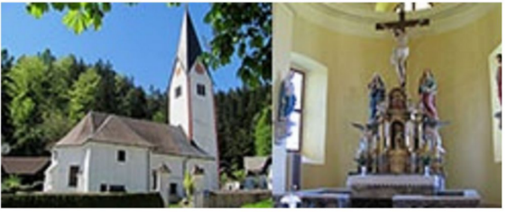
NEDELJA  6. oktober | 27. nedelja med letom-  rožnovenska nedelja  Bruno, redovnik,  ustanovitelj kartuzijanov -  Začetek tedna za življenje | 08:00 po namenu p. Darka v Črnečah  11:00 za + Toneta, starše in brate Pesičer in  starše Ladra, 6 bratov in 5 sester v Libeličah  15:00 Začetek skavtkega leta . Steg Koroška 2 -  na Prevaljah
PONEDELJEK  7. oktober | Rožnovenska Mati  Božja  Justina, devica, mučenka | 09:00 za duhovne poklice v DSČ
TOREK  8. oktober | Benedikta, dev., mučen. | prvi dan tridnevnice za birmance  13:00 Vizitacija nadškofa v PZD  16:00 D – srečanje vseh članov ŽPS PZD z nadškofom  17:30 skušnja z birmanci, vmes priložnost za sv.  spoved staršev in, botrov  18:30 maša po namenu p. Darka-somaš. v Dravogradu
SREDA  9. oktober | Dionizij, škof in tovariši,  mučenci | 18:30 – po namenu ; za zdravje in blagoslov -  somaševanje pri Sv. Križu
ČETRTEK  10. oktober | Danilo – Danijel, škof | drugi dan tridnevnice za birmance  17:00 odprtje misijonske razstave v cerkvi Sv. Vida,  vabilo velja za starše in botre  19:00 somaševanje /po namenu p. Darka/ v Dravogradu
PETEK  11. okt ober | Janez XXIII., papež  Bruno Kölnski, škof | tretji dan tridnevnice za birmance  09:00 po namenu p. Darka pri Sv. Križu  18:30 somaševanje /po namenu p. Darka v Dravogradu
SOBOTA  12. oktober | Maksimiljan  Celjski, mučenec | Dravograd – sveta birma  10:00 mašni namen za  + Leopoldino Hribernik /Franček/ v Dravogradu  krst Ane Paradiž; oče Aleksander in mati  Tjaša Močnik v Libeličah  19:00 maša v Dravogradu
NEDELJA  13. oktober | 28. nedelja med letom-  Koloman, mučenec  Sklep tedna za življenje | 08:00 za + mamo Terezijo, očeta Andreja in  brata Andreja Gabrovca v Črnečah  11:00 za + očeta Ivana Muša /27 o.s./ v Libeličah

Rožni venec
Rožni venec je, četudi je zanj značilna marijanska podoba, do dna kristološka molitev. V sebi združuje globino celotnega veselega sporočila, za katero je tako rekoč skrajšana oblika.
V njej zazveni Marijina molitev, njen nenehni Magnifikat po delu odrešilnega učlovečenja, ki ima svoj začetek v njenem deviškem naročju.
Z rožnim vencem gre krščansko ljudstvo v Marijino šolo, da se uvede v občudovanje lepote Kristusovega obličja in v izkustvo globine njegove ljubezni. V premišljevanju skrivnosti rožnega venca zajema vernik milost v polnosti, ki jo tako rekoč prejema iz rok same Odrešenikove Matere. Sv. papež Janez Pavel II.

Odgovarja: Franc Kraner, žpk – sodelavec, tel.: 051685734, e-mail: franc.kraner@rkc.si.
Naročniki mašnih namenov se strinjajo z objavo v tiskanih oznanilih in oznanilih na spletu ter oglasni deski

